通信电子线路实验报告

姓名：ＸＸＸ
班级：ＸＸＸＸ
学号：XXXXXXXXXX
实验小组成员：

2020年12月

实验一 单调谐回路谐振放大器及通频带展宽实验

一、实验目的
1. 熟悉高频电路实验箱的组成及其电路中各元件的作用；
2. 熟悉并联谐振回路的通频带与选择性等相关知识；
3. 熟悉负载对谐振回路的影响，从而了解频带扩展；
4. 熟悉和了解单调谐回路谐振放大器的性能指标和测量方法。
二、实验仪器
1．双踪示波器
２．万用表
３．实验箱及单、双调谐放大模块
４．高频信号发生器
三、实验原理说明
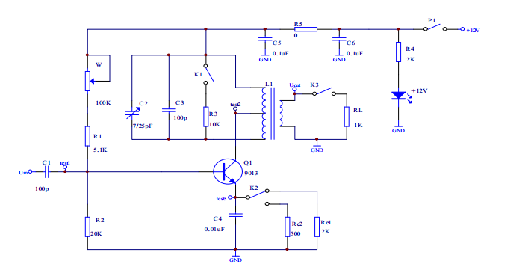
图1 电路原理图
本实验电路如图所示， W、 R1、 R2 和 Re1(Re2)为直流偏置电路， 调节 W 可改变直流工作点。 C2、 L1 构成谐振回路，……

四、实验内容、步骤与结果分析
1. 画交流等效电路:
……

图2交流等效电路
- 测量谐振频率:

…… 。结果： f=3.6MHZ
- 测量动态范围:
……
Ui(mV) |  | 300 | 400 | 500 | 600 | 700 | 800 | 900 | 1000
Uo  (V) | Re1=2K
Uo  (V) | Re2=500
图3动态范围曲线

- 测量放大器的通频带:
(1)接通R3：……
频率F(MHz)
输出电压Upp(V)
(2）断开R3：……
F(MHz)
Upp(V)

……

图4放大器幅频特性曲线
将R3并入回路，减小了谐振回路的等效电阻RP，导致回路的QL值减小，使得回路的选择性变差，通频带加宽。同时，并入回路电阻导致负载加大，导致电压输出也出现下降。
……
五、实验心得
通过这次实验，我第一次接触到高频电路的实验设备，在动手实验过程中逐渐熟悉高频电路实验箱的组成及其电路中各元件的作用，熟悉并联谐振回路的通频带与选择性等相关知识，熟悉负载对谐振回路的影响，从而了解频带扩展；熟悉和了解单调谐回路谐振放大器的性能指标和测量方法。单调谐回路的电路构成简单，容易调试，但其选择性较差，增益和通频带的矛盾突出。……

